科目：高一數學 單元：解三角形（五）正弦定理與餘弦定理 類型：課堂講義
姓名：＿＿＿＿＿＿ 班別：＿＿＿＿＿＿ 學號：＿＿＿＿＿＿ 日期：＿＿＿＿＿＿
一、三角形的記號：大寫是角、小寫是對邊
在 △ABC 中，角 A、B、C 的「對邊」分別記作 a、b、c——角 A 對面那條邊就是 a。看題目時，先把已知的邊角標到圖上再動筆。
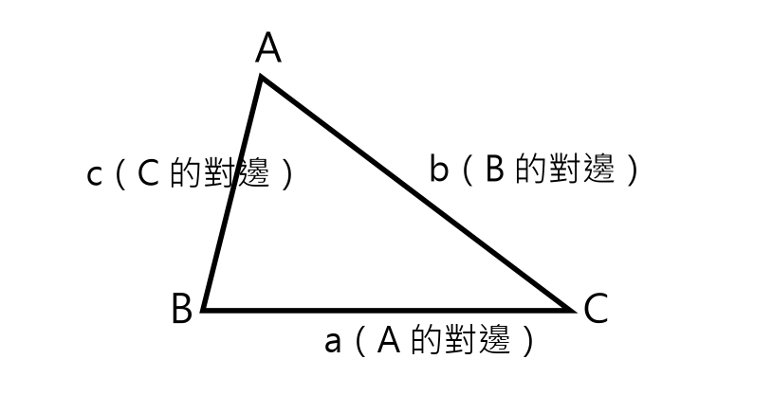
圖1 a 對 A、b 對 B、c 對 C（對面關係）
二、餘弦定理：兩邊夾一角，或三邊求角
求邊（已知兩邊及夾角）：$c^{2}=a^{2}+b^{2}−2ab cos C$
（另外兩式輪換字母：$a^{2}=b^{2}+c^{2}−2bc cos A$ $b^{2}=a^{2}+c^{2}−2ac cos B$）
求角（已知三邊）——推論：$cos A=\frac{b^{2}+c^{2}−a^{2}}{2bc}$
記憶提示：分子是「夾這個角的兩邊平方相加，減去對邊平方」；分母是「夾這個角的兩邊相乘再乘 2」。要找哪個角，它的對邊就放在「被減」的位置。
三、正弦定理：邊與對角的正弦成比例
$\frac{a}{sin A}=\frac{b}{sin B}=\frac{c}{sin C}=2R$ （R 是外接圓半徑）
用途：已知「兩角一邊」或「兩邊及其中一邊的對角」時，用比例求出其他邊角。
四、選定理決策卡＋面積公式
決策卡：看到「兩邊＋夾角」或「三邊」→ 用餘弦定理；看到「兩角＋一邊」或「兩邊＋對角」→ 用正弦定理。面積公式：S ＝ (1/2) ab sin C（兩邊與夾角的正弦）。
五、範例（四步驟框架）
範例：△ABC 中，a ＝ 7、b ＝ 8、c ＝ 5。求 (1) 角 A (2) sin B。
步驟 1｜選定理：已知三邊求角 → 餘弦定理推論。
步驟 2｜代入：$cos A=\frac{8^{2}+5^{2}−7^{2}}{2×8×5}=\frac{40}{80}=\frac{1}{2}$，所以 A ＝ 60°。
步驟 3｜換定理：由正弦定理 $\frac{a}{sin A}=\frac{b}{sin B}$，得 $sin B=\frac{b sin A}{a}=\frac{8×(√3/2)}{7}=\frac{4\sqrt{3}}{7}$
步驟 4｜檢查：cos A ＝ 1/2 → A ＝ 60° 是特殊角 ✓ sin B ＜ 1 ✓

接下來請拿《解三角形（五）課堂練習》，依這套框架完成練習 A、B、C。

